**Информация**

**о проведении недели антикоррупционных инициатив**

**в МКОУ «Боранчинская СОШ им.К.Б.Оразбаева».**

|  |  |  |  |  |  |  |
| --- | --- | --- | --- | --- | --- | --- |
| № п/п | Дата проведения | Тема | Цели | Количество охваченных педагогов | Количество охваченных школьников | Достигнутые результаты |
| 1 | 11.12.18г | Классные часы  в 5-7 классах «Вместе против коррупции»;  в 8-10 классах «МОЛОДЕЖЬ против коррупции» | - Сформировать у учащихся представление о том, что такое коррупция,  - ознакомить с причинами возникновения коррупции,  - узнать какие меры принимаются правительством по борьбе с ней.  - формирование собственного мнения и позиции по отношению к этому вопросу. | 3  3 | 18  24 | Учащиеся расширили представление о коррупции, узнали причины возникновения взяточничества. Педагог Рамазанова Сыйлыхан Маутеевна в 7 классе сообщила дополнительную информацию об основных признаках коррупционного действия.  Также на классных часах вспомнили пословицы и поговорки, отражающие коррупционную деятельность («Рука руку моет», «Не подмажешь, не поедешь» и т.д.)  В 9 классе Зункарнаева Мурас Нурманбетовна предложила рассмотреть ситуации, используя статьи ФЗ «О противодействии коррупции» |
| 2 | 12.12.18г. | Конкурс рисунков и стендов на тему «Скажем коррупции СТОП!» | Привлечения внимания учащихся к проблеме противодействия коррупции, формирование антикоррупционного мировоззрения и повышения правовой культуры. | 4 | 13 | Участники конкурса научились отражать в своих рисунках отношение к коррупции. С использованием различных цветов они охарактеризовали степень важности проблемы. А старшие классы подготовили информационные стенды, где дали подробную характеристику данному явлению. |
| 3 | 12.12.18г | Круглый стол «Мы против коррупции во всех сферах и во всем мире!» | Определить морально-ценностное отношение опрашиваемых учащихся к проблеме коррупции | 1 | 12 | Сформировалось собственное мировоззрение на проблемы современного общества,  у школьников воспиталась ответственность за собственные действия и поступки. Участники круглого стола проинформированы об уголовной ответственности за взяточничество и иные коррупционные действия. Диспутировали и рассуждали над вопросами «Достаточно ли мер предпринято для борьбы с коррупцией? Что предложили бы для решения данной проблемы?» у всех разные предложения по этому поводу. В конце мероприятия всем розданы флаеры . |

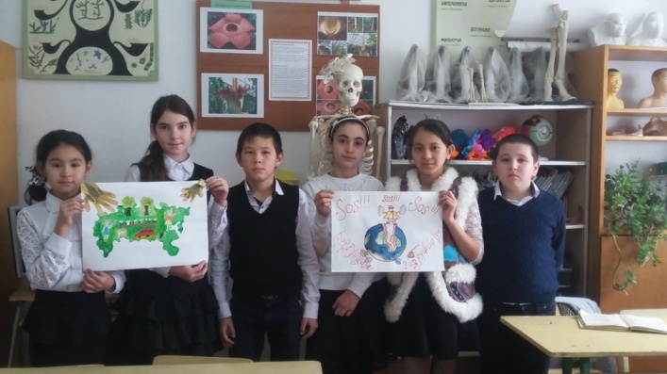 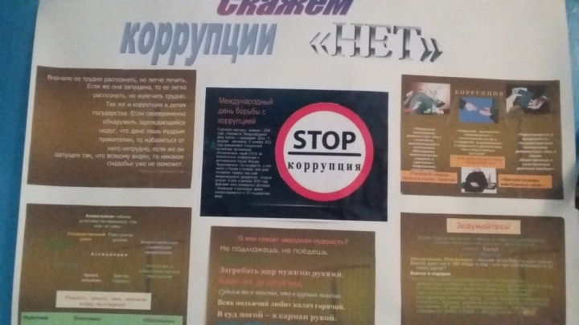

**Конкурс рисунков и стендов «Скажем коррупции СТОП!» фото победителей конкурса**

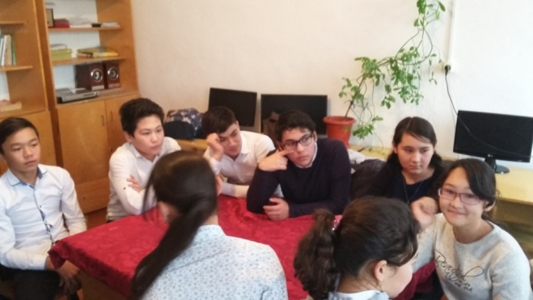 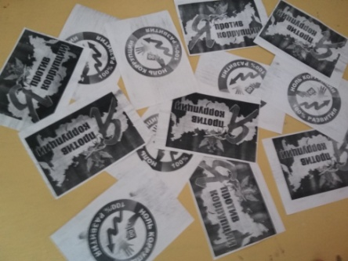

**Круглый стол среди старшеклассников**